RODZAJE CIAST W PIGUŁCE

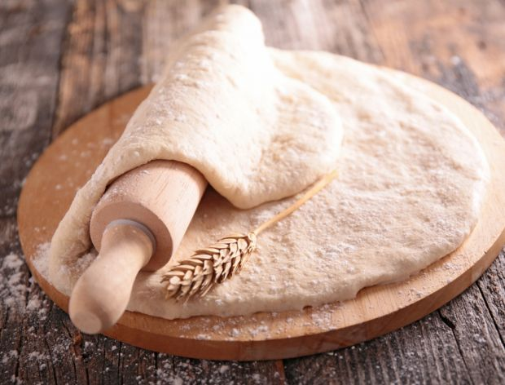
Jeśli poznamy tajniki ciast, a zwłaszcza ich zastosowanie, będziemy mogli poszaleć w kuchni z wypiekami i na pewno wyczarujemy coś smacznego! Znając sekret wykorzystania poszczególnych rodzajów ciast nie tylko poszerzamy swoje kulinarne horyzonty, ale także otwieramy przed sobą możliwości na stworzenie nowych, pysznych dań.
Ciasto ucierane - z tego ciasta pieczemy babki, ciasta z owocami, keksy, babeczki z serem
Ciasto drożdżowe - (w zależności od tego czy jest słodkie czy słone) z tego ciasta pieczemy bułki, chleby, rogaliki, baby drożdżowe, pączki, placki z owocami, spody do pizzy, ciasto na pierogi pieczone, bułki z owocami lub budyniem, placki z kruszonką, strucle
Ciasto krucho-drożdżowe - z tego ciasta możemy upiec rogaliki, paszteciki, bułeczki z nadzieniem słodkim, bułeczki z nadzieniem wytrawnym, spody na pizzerinki
Ciasto kruche - z tego ciasta przygotujemy pyszne tarty, spody do babeczek, ciasteczka, placki z owocami
Ciasto na pierniczki, ciasto piernikowe - z tego ciasta upieczemy ciasteczka, pierniki
Ciasto biszkoptowe - z tego ciasta upieczemy blaty do tortów, rolady, babeczki, ciasta z owocami, makaroniki
Ciasto parzone - z tego ciasta upieczemy karpatkę, ptysie, eklerki, pączki francuskie, groszek ptysiowy
Ciasto francuskie lub półfrancuskie - z tego ciasta zrobimy różne przekąski wytrawne, ciasteczka z owocami, spody do pizzy, szparagi lub parówki w cieście francuskim
Ciasto serowe - z tego ciasta upieczemy kulebiaki, paszteciki, bułeczki nadziewane, rogaliki, ciasta z owocami
Ciasto naleśnikowe - z tego ciasta zrobimy naleśniki, które wykorzystamy do krokietów, tortów naleśnikowych, jako makaron do zup
Ciasto pierogowe - z ciasta wyczarujemy pyszne pierogi z nadzieniem na słodko lub wytrawnie (robiąc ciasto tylko z mąki, wody i tłuszczu usmażymy placki na tortillę)
Ciasto makaronowe z tego ciasta ugotujemy pyszne domowe makarony od nitek po tagliatelle
Znamy już rodzaje ciast i mamy wskazówki do czego je użyć. Teraz czas zabrać się do pracy i szaleć, by wyczarować coś pysznego.

